หน่วยการเรียนรู้ที่ 3 พันธมิตรอาเซียน

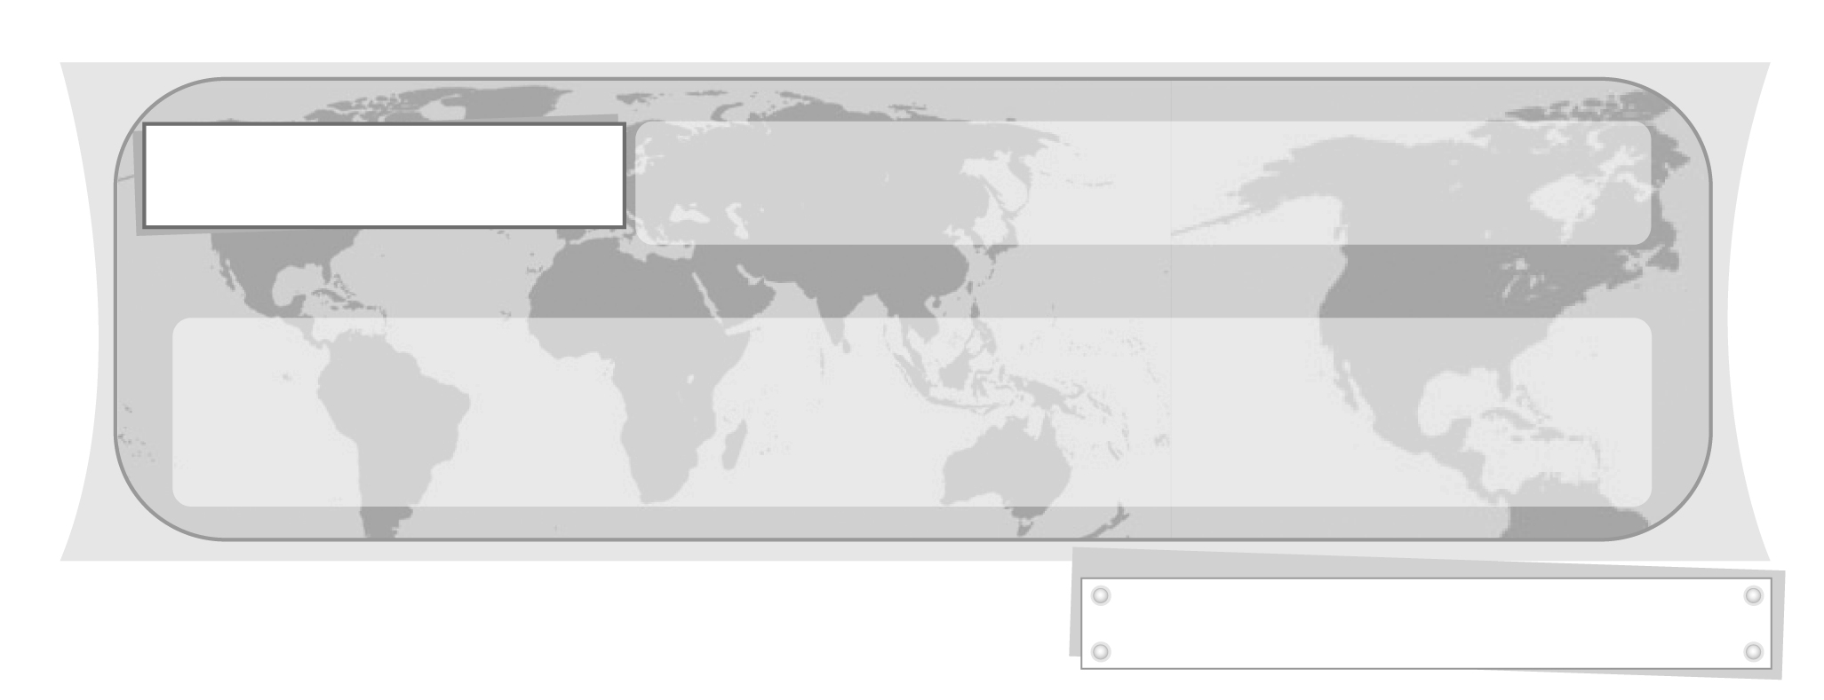
แผนการจัดการเรียนรู้ที่ 15
อาเซียนกับแคนาดา และอาเซียนกับสหประชาชาติ

ชั้นประถมศึกษาปีที่ 6 เวลา 1 ชั่วโมง


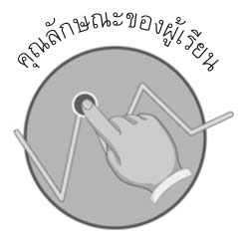
คุณลักษณะของผู้เรียน

มีความรู้เกี่ยวกับความร่วมมือระหว่างอาเซียน +3 อาเซียนกับสหภาพยุโรป อาเซียนกับสหรัฐอเมริกา อาเซียนกับแคนาดา และอาเซียนกับสหประชาชาติ

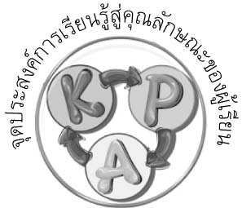
จุดประสงค์การเรียนรู้สู่คุณลักษณะของผู้เรียน

1. อธิบายความร่วมมือระหว่างอาเซียนกับแคนาดา และอาเซียนกับสหประชาชาติ (K)
2. สืบค้นข่าวความร่วมมือระหว่างอาเซียนกับแคนาดา หรืออาเซียนกับสหประชาชาติ แล้วสรุปลงในแผนภาพความคิด (P)
3. เห็นประโยชน์และความสำคัญของการมีพันธมิตรอาเซียน (A)


สาระสำคัญ

ประชาคมอาเซียนมีความร่วมมือกับประเทศต่าง ๆ ภายนอกกลุ่มอาเซียน ทั้งด้านการเมือง เศรษฐกิจและสังคม


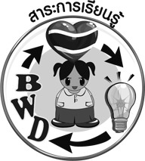
สาระการเรียนรู้

อาเซียนกับแคนาดา
อาเซียนกับสหประชาชาติ



คุณลักษณะอันพึงประสงค์

อยู่อย่างพอเพียง
ตัวชี้วัดที่ 5.2 มีภูมิคุ้มกันในตัวที่ดี ปรับตัวอยู่ในสังคมได้อย่างมีความสุข

สมรรถนะสำคัญของผู้เรียน

ความสามารถในการสื่อสาร

ชิ้นงานหรือภาระงาน (หลักฐาน ร่องรอยแสดงความรู้)


ชิ้นงานที่ 14 เรื่อง สืบค้นข่าวความร่วมมือของอาเซียนกับแคนาดา และอาเซียนกับสหประชาชาติ แล้วสรุปลงในแผนภาพความคิด

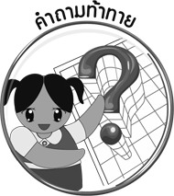
คำถามท้าทาย

นักเรียนคิดว่าอาเซียนจะได้ประโยชน์อะไรจากการผูกมิตรกับสหประชาชาติ

การจัดกิจกรรมการเรียนรู้

1. ให้นักเรียนร่วมกันแสดงความคิดเห็น โดยครูใช้คำถามท้าทาย ดังนี้
นักเรียนคิดว่าอาเซียนจะได้ประโยชน์อะไรจากการผูกมิตรกับสหประชาชาติ
2. ให้นักเรียนร่วมกันอภิปรายแสดงความคิดเห็นเกี่ยวกับพันธมิตรอาเซียน (แคนาดา) โดยครูใช้คำถาม ดังนี้
นักเรียนรู้จักประเทศแคนาดาในเรื่องใดบ้าง (ตัวอย่างคำตอบ สถานที่ท่องเที่ยว
เช่น แกรนด์แคนยอน)
นักเรียนคิดว่าประเทศแคนาดามีความสำคัญกับกลุ่มประเทศอาเซียนอย่างไร
(ตัวอย่างคำตอบ ทำให้เกิดความร่วมมือในด้านการค้า การลงทุน เศรษฐกิจของอาเซียนมีการขยายตัวมากยิ่งขึ้น)
นักเรียนคิดว่าการที่ประเทศอาเซียนจะร่วมมือกับประเทศแคนาดา ควรร่วมมือกัน
ในด้านใดบ้าง เพราะอะไร (ตัวอย่างคำตอบ ควรร่วมมือในด้านของการพัฒนาการค้าและอุตสาหกรรม เพราะประเทศแคนาดามีเทคโนโลยีที่ทันสมัยต่อการพัฒนาระบบอุตสาหกรรม ซึ่งส่งผลดีต่อการพัฒนาระบบอุตสาหกรรมในภูมิภาคอาเซียน)
3. ให้นักเรียนศึกษาความสัมพันธ์และความร่วมมือของอาเซียนและประเทศแคนาดา จากนั้นร่วมกันอภิปรายสรุปความรู้
4. ให้นักเรียนร่วมกันอภิปรายแสดงความคิดเห็นเกี่ยวกับพันธมิตรอาเซียน (สหประชาชาติ) โดยครูใช้คำถาม ดังนี้
นักเรียนรู้จักสหประชาชาติในเรื่องใดบ้าง (ตัวอย่างคำตอบ การให้เงินสนับสนุน
ช่วยเหลือพัฒนาประเทศ หรือภูมิภาคที่ประสบกับปัญหาด้านการเงิน)
นักเรียนคิดว่าสหประชาชาติมีความสำคัญกับกลุ่มประเทศอาเซียนอย่างไร
(ตัวอย่างคำตอบ เป็นผู้สนับสนุนด้านการเงินและผู้เชี่ยวชาญในด้านต่าง ๆ เพื่อพัฒนาเศรษฐกิจสังคม สาธารณูปโภค และการรวมตัวกันของอาเซียน)
นักเรียนคิดว่าการที่ประเทศอาเซียนจะร่วมมือกับสหประชาชาติ ควรร่วมมือกัน
ในด้านใดบ้าง เพราะอะไร (ตัวอย่างคำตอบ ควรร่วมมือตามร่างปฏิญญาความเป็นหุ้นส่วนระหว่างอาเซียนกับสหประชาชาติ เพราะอาเซียนจะได้รับความช่วยเหลือด้านการเงินและให้คำปรึกษาในด้านการเมืองและความมั่นคง สังคม วัฒนธรรม สาธารณูปโภค ที่จะช่วยให้อาเซียนเป็นภูมิภาคที่มีความแข็งแกร่ง และพัฒนาได้อย่างต่อเนื่อง)
5. ให้นักเรียนศึกษาความสัมพันธ์และความร่วมมือของอาเซียนและสหประชาชาติ จากนั้นร่วมกันอภิปรายสรุปความรู้
6. ให้นักเรียนจับคู่สืบค้นบทความ หรือข่าวความร่วมมือของอาเซียนกับแคนาดา หรืออาเซียนกับสหประชาชาติ จากหนังสือพิมพ์ อินเทอร์เน็ต หรือแหล่งเรียนรู้อื่น ๆ คนละ 1 เรื่อง จากนั้นวิเคราะห์บทความหรือข่าวลงในแผนภาพความคิด ดังตัวอย่าง

ชิ้นงานที่ 14
สืบค้นข่าวความร่วมมือของอาเซียนกับแคนาดา และอาเซียนกับสหประชาชาติ
แล้วสรุปลงในแผนภาพความคิด
ชื่อ.................................................................เลขที่.......................ชั้น.................
ให้นักเรียนจับคู่สืบค้นบทความ หรือข่าวความร่วมมือของอาเซียนกับแคนาดา หรืออาเซียนกับสหประชาชาติ จากหนังสือพิมพ์ อินเทอร์เน็ต หรือแหล่งเรียนรู้อื่น ๆ คนละ 1 เรื่อง จากนั้นวิเคราะห์บทความหรือข่าวลงในแผนภาพความคิด

ถ้ามีการร่วมมือ ถ้าไม่มีการร่วมมือ

รายละเอียดของข่าว (โดยย่อ)
.......................................................................................................................................................................................................................................................................................................................................................................................................................................................................................................................................................................................................................................................................................................................................................................................................

ผลที่เกิดขึ้น
............................................................................................................................................................................................................................................................................................................................................................................................................................................................................................................
ผลที่เกิดขึ้น
............................................................................................................................................................................................................................................................................................................................................................................................................................................................................................................

7. นักเรียนและครูร่วมกันสรุปความรู้ ดังนี้
อาเซียนเป็นพันธมิตรร่วมกันระหว่างประเทศต่าง ๆ ภายนอกกลุ่มอาเซียน เพื่อร่วมมือกันในด้านการเมือง เศรษฐกิจและสังคม ซึ่งเป็นการส่งเสริมและพัฒนาศักยภาพของประชาคมอาเซียนให้เจริญก้าวหน้ามากยิ่งขึ้น



การจัดบรรยากาศเชิงบวก

ให้นักเรียนจับคู่สืบค้นบทความ หรือข่าวความร่วมมือของอาเซียนและแคนาดา หรืออาเซียนและสหประชาชาติ จากหนังสือพิมพ์ อินเทอร์เน็ต หรือแหล่งเรียนรู้อื่น ๆ คนละ 1 เรื่อง จากนั้นวิเคราะห์บทความหรือข่าวลงในแผนภาพความคิด

สื่อการเรียนรู้

ชิ้นงานที่ 14 เรื่อง สืบค้นข่าวความร่วมมือของอาเซียนกับแคนาดา และอาเซียนกับสหประชาชาติ แล้วสรุปลงในแผนภาพความคิด

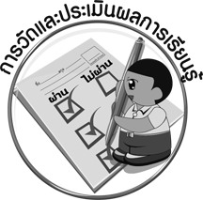
การวัดและประเมินผลการเรียนรู้

1. วิธีการวัดและประเมินผล
1.1 สังเกตพฤติกรรมของนักเรียนในการตอบคำถามและร่วมแสดงความคิดเห็น
1.2 สังเกตพฤติกรรมของนักเรียนในการนำเสนอผลงานหน้าชั้นเรียน
1.3 ตรวจชิ้นงานที่ 14
2. เครื่องมือ
แบบสังเกตพฤติกรรมการเข้าร่วมกิจกรรม
3. เกณฑ์การประเมิน
การประเมินพฤติกรรมการเข้าร่วมกิจกรรม
ผ่านตั้งแต่ 2 รายการ ถือว่า ผ่าน
ผ่าน 1 รายการ ถือว่า ไม่ผ่าน

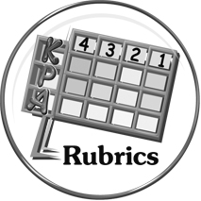
การประเมินผลตามสภาพจริง (Rubrics)

การประเมินชิ้นงานที่ 14 ให้ผู้สอนพิจารณาจากเกณฑ์การประเมินผลตามสภาพจริง (Rubrics)
เรื่อง สืบค้นข่าวความร่วมมือของอาเซียนกับแคนาดา และอาเซียนกับสหประชาชาติ
แล้วสรุปลงในแผนภาพความคิด
เกณฑ์การประเมิน | ระดับคะแนน
เกณฑ์การประเมิน | 4 | 3 | 2 | 1
สืบค้นข่าวความร่วมมือของอาเซียนกับแคนาดา และอาเซียนกับสหประชาชาติ  แล้วสรุปลงในแผนภาพความคิด | สืบค้นข่าวความ  ร่วมมือของอาเซียนกับแคนาดา และอาเซียนกับสหประชาชาติ  จากแหล่งการเรียนรู้  ที่หลากหลาย โดยมีการวางแผนการสืบค้นที่เป็นระบบ และปฏิบัติตามขั้นตอนที่วางแผนไว้ สรุปข้อมูลความรู้  ลงในแผนภาพความคิดได้อย่างถูกต้องครบถ้วน สมบูรณ์และสอดคล้องกับเนื้อหาของข่าวหรือบทความนั้น ๆ  บอกประโยชน์ที่ได้จากการศึกษาค้นคว้าในครั้งนี้ได้อย่าง  เป็นเหตุเป็นผล | สืบค้นข่าวความร่วมมือของอาเซียนกับแคนาดา และอาเซียนกับสหประชาชาติ  จากแหล่งการเรียนรู้  ที่หลากหลาย โดยมีการวางแผนการสืบค้นที่เป็นระบบ และปฏิบัติตามขั้นตอนที่วางแผนไว้ สรุปข้อมูลความรู้  ลงในแผนภาพความคิดได้อย่างถูกต้องครบถ้วน สมบูรณ์และสอดคล้องกับเนื้อหาของข่าวหรือบทความนั้น ๆ | สืบค้นข่าวความร่วมมือของอาเซียนกับแคนาดา และอาเซียนกับสหประชาชาติ  จากแหล่งการเรียนรู้  ที่หลากหลาย แต่ไม่มีการวางแผนการสืบค้นที่เป็นระบบ สรุปข้อมูลความรู้  ลงในแผนภาพความคิดได้อย่างถูกต้อง ครบถ้วน สมบูรณ์  และสอดคล้องกับเนื้อหาของข่าวหรือบทความนั้น ๆ | สืบค้นข่าวความร่วมมือของอาเซียนกับแคนาดา และอาเซียนกับสหประชาชาติ  จากแหล่งการเรียนรู้  ต่าง ๆ แต่ยังไม่มีความหลากหลาย  ไม่มีการวางแผนการสืบค้นที่เป็นระบบ  สรุปข้อมูลความรู้  ลงในแผนภาพความคิดได้สอดคล้องกับเนื้อหาของข่าวหรือบทความนั้น ๆ


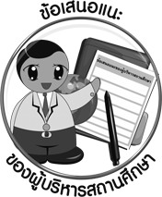
ข้อเสนอแนะของผู้บริหารสถานศึกษา

______________________________________________________________________________
______________________________________________________________________________
______________________________________________________________________________
______________________________________________________________________________
______________________________________________________________________________
______________________________________________________________________________
______________________________________________________________________________
______________________________________________________________________________
______________________________________________________________________________
______________________________________________________________________________
______________________________________________________________________________
______________________________________________________________________________
______________________________________________________________________________
______________________________________________________________________________
______________________________________________________________________________
______________________________________________________________________________
______________________________________________________________________________
______________________________________________________________________________
______________________________________________________________________________
______________________________________________________________________________
______________________________________________________________________________
______________________________________________________________________________
______________________________________________________________________________
______________________________________________________________________________

ลงชื่อ_________________________ (ผู้บริหารสถานศึกษา)
(_________________________)
________/________/_______
บันทึกหลังการสอน

ผลการจัดการเรียนการสอน

______________________________________________________________________________
______________________________________________________________________________
______________________________________________________________________________
______________________________________________________________________________
______________________________________________________________________________
______________________________________________________________________________

ปัญหา/อุปสรรค

______________________________________________________________________________
______________________________________________________________________________
______________________________________________________________________________
______________________________________________________________________________
______________________________________________________________________________
______________________________________________________________________________

แนวทางแก้ไข

______________________________________________________________________________
______________________________________________________________________________
______________________________________________________________________________
______________________________________________________________________________
______________________________________________________________________________
______________________________________________________________________________

ลงชื่อ_____________________________ (ผู้บันทึก)
(____________________________)
_________/__________/____

